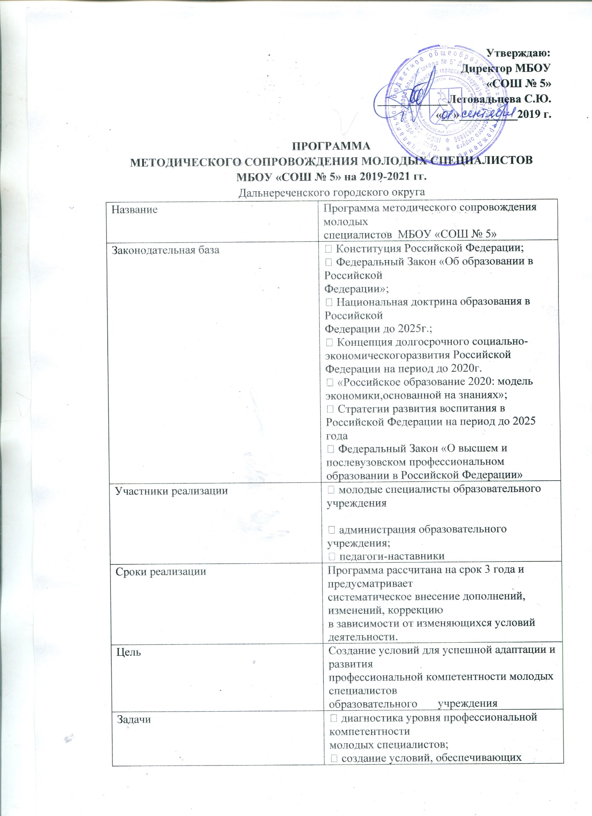

Задачи | • диагностика уровня профессиональной компетентности  молодых специалистов;  • создание условий, обеспечивающих осознанную  потребность молодого педагога в непрерывном  профессиональном образовании, предполагающую  рефлексивный самоанализ деятельности, освоение  способов самообразования и саморазвития;  • оказание методической помощи в организации  образовательного процесса;  • оказание методической помощи в освоении и внедрении в  практику работы Федеральных Государственных  Образовательных Стандартов;  • оказание методической поддержки молодым специалистам  в инновационной деятельности, организации опытноэкспериментальной работы, экспертной оценке авторских  программ, пособий;  • организация выявления, изучения и диссеминации  инновационного педагогического опыта;  • создание условий для удовлетворения информационных,  учебно-методических, творческих потребностей молодых  педагогов;  • разработка системы мероприятий по усилению  ответственности молодых специалистов за результаты  своей профессиональной деятельности;
Ожидаемые результаты | • успешная адаптация молодых специалистов в  Образовательного учреждения,  • осознанная потребность молодых педагогов в непрерывном  профессиональном образовании;  • развитие профессиональной компетентности и  педагогического мастерства молодых педагогов;
Краткое содержание | Основная идея Программы заключается в индивидуализации  процесса профессионального становления молодых педагогов  посредством методического сопровождения. Индивидуализация  образования предполагает переход на субъект-субъектные  отношения, предоставление педагогу права и возможностипродвижения по индивидуальному образовательному  маршруту. Индивидуальный подход предполагает управлениемолодыми педагогами, организацию их методического  самообразования с учетом индивидуальных особенностей личности педагога.

Пояснительная записка
1.Введение
Современной школе нужен профессионально-компетентный, самостоятельно мыслящий педагог, психологически и технологически готовый к реализации гуманистических ценностей на практике, к осмысленному включению в инновационные процессы, к качественному переходу к профильному образованию. Практика работы с молодыми учителями показывает, что даже при достаточно высоком уровне готовности к педагогической деятельности личностная и профессиональная адаптация молодого учителя может протекать длительное время. Анализы работы с молодыми учителями показывают, что наибольшие сложности у начинающих учителей вызывают вопросы организации урока, дисциплины и порядка на уроке, методическая сторона урока, оформление школьной документации, организация работы с родителями обучающихся, осуществление классного руководства. Проблемы возникают в связи с тем, что молодой специалист в начале своей работы имеет достаточные знания, но недостаточные умения, так как у него еще не сформированы профессионально значимые качества, поэтому является необходимостью оказание постоянной методической помощи учителям. Повышение квалификации учителей всегда актуальная проблема.Чем раньше молодой специалист убедится в правильности выбора профессии, чем меньше прогнозируемых трудностей встретит он, тем более квалифицированным специалистом он может в итоге стать.Практика показывает, что специалист максимально раскрывает свой потенциал только тогда, когда он понимает свою роль в решении общих задач и получает адекватную оценку со стороны коллег.
Таким образом, необходимо создавать условия для развития внутренних мотивов педагогического роста, формировать личность педагога с объективным восприятием Я-концепции, способной к самовоспитанию, самообразованию, саморазвитию.
2. Ведущая педагогическая идея:
Повышение уровня профессиональной компетенции молодых специалистов через дифференциацию и оптимальное сочетание видов и форм работы, стимулирование профессиональной творческой активности и стремления к профессиональному росту.
В основу Программы положены следующие принципы:
• гуманизации;
• дифференциации;
• интеграции;
• вариативности;
• непрерывности профессионального образования;
• личностно ориентированного подхода;
• программно-целевого подхода;
• деятельностного развития;
• индивидуализации;
• диалогичности и равноправного партнёрства.
3. Цель – создание условий для успешной адаптации и развития профессиональной
компетентности молодых специалистов образовательной организации
4.Задачи:
- диагностика уровня профессиональной компетентности молодых специалистов;
- создание условий, обеспечивающих осознанную потребность молодого педагога внепрерывном профессиональном образовании, предполагающую рефлексивныйсамоанализ деятельности, освоение способов самообразования и саморазвития;
- оказание методической помощи в организации образовательного процесса;
- оказание методической помощи в освоении и внедрении в практику работыФедеральных Государственных Образовательных Стандартов;
- оказание методической поддержки молодым специалистам в инновационной деятельности;
- организация выявления, изучения и диссеминации инновационного
педагогического опыта;
- создание условий для удовлетворения информационных, учебно-методических,
творческих потребностей молодых педагогов;
- разработка системы мероприятий по усилению ответственности молодых
специалистов за результаты своей профессиональной деятельности;
- создание информационного банка данных молодых специалистов;
- создание системы мониторинга результативности методического сопровождения
молодых специалистов;
5.Функции:
- обучающая – ориентирована на углубление знаний и развитие навыков молодых
специалистов в системе непрерывного профессионального образования,
необходимых для развития их профессиональной компетентности;
- консультационная – предполагает оказание помощи молодому педагогу в
решении конкретной методической проблемы через указание на возможные
способы её преодоления или актуализацию дополнительных способностей
молодого специалиста;
- диагностическая – направлена на выявление профессиональных затруднений
молодого педагога;
- психологическая – помощь молодому специалисту в преодолении различного вида
трудностей и барьеров, препятствующих успешному осуществлениюпрофессиональной деятельности;
- коррекционная – направлена на изменение модели практической деятельности,
реализуемой молодым специалистом, а также на исправление допущенных
профессиональных ошибок;
- адаптационная – обеспечивает согласование ожиданий и возможностей молодогопедагога с требованиями профессионального сообщества, потребностей
конкретного образовательного учреждения и меняющимися условиями
профессиональной деятельности;
- информационная – предоставление молодым специалистам необходимой
информации по основным направлениям модернизации системы образования,
образовательным и воспитательным программам, инновационным педагогическим
технологиям;
- проектная – связана с обучением педагога экспертизе учебных программ и
пособий, образовательных технологий;
- направляющая – способствует установлению гуманистических отношений междумолодым педагогом и обучающимися.
6.Сроки реализации Программы
Программа рассчитана на срок 3 года и предусматривает систематическое внесение
дополнений, изменений, коррекцию в зависимости от изменяющихся условий деятельности.
7.Этапы реализации Программы
1. Диагностический – выявление уровня профессиональной компетентности молодых
специалистов;
2. Мотивационный – формирование мотивации молодых педагогов для осуществления
непрерывного профессионального образования, построение индивидуального
образовательного маршрута педагога;
3. Когнитивный – оказание индивидуальной, адресной методической помощи молодым
специалистам;
4. Регулятивно-оценочный – формирование аналитических умений, выявление роста
потенциальных возможностей молодых специалистов, выявление профессиональных
затруднений;
5. Личностно ориентированный – выбор методической темы для самообразования
молодых педагогов;
6. Деятельностный – активная деятельность молодых специалистов по выбранной
методической теме (самостоятельный творческий поиск);
7. Итогово-аналитический – результативность методического сопровождения молодых
специалистов по развитию профессиональной компетентности.
8. Периоды профессионального становления молодого специалиста
I период – стажировка (первый год работы). Выпускник колледжа или вуза осознает свои возможности как педагога, начинает понимать свою значимость для детей, их родителей, всего коллектива ДОУ. На практике применяет знания и умения, полученные в учебном заведении. Осознание недостаточного владения содержанием работы с детьми заставляет его заняться самообразованием.
II период - развивающий. Идет процесс развития профессиональных умений, накопление опыта, поиск лучших методов воздействия на группу детей в процессе воспитательно-образовательной деятельности, вырабатывается свой стиль в работе, появляется интерес к опыту коллег.
III период - 4-5-й год работы. В деятельности педагога начинает складываться система.
IV период - совершенствование, саморазвитие, освоение новых педагогических технологий.
9.Интерактивные формы и методы в работес молодыми специалистами

Формы | Методы
Семинар-практикум  Консультации  Круглый стол  Методические минутки  Индивидуальные консультации  Мастер-класс  Школа передового опыта  Открытые просмотры  Самообразование | Игровые ситуации  Диагностика  Разыгрывание ролей  Мозговой штурм  Диалог  Методы проблемного обучения  Эвристическая беседа  Исследовательский метод

План работы. Школы молодого педагога.
Цели работы:
– Развитие мировоззрения, профессионально – ценностных и личностно-нравственных качеств молодых педагогов, готовых к самообразованию и самосовершенствованию.
– Развитие современного диалектического стиля педагогического мышления учителя, таких его черт, как системность, комплексность, конкретность.
– Формирование у учителей толерантности, чувства меры, гибкости, мобильности и т.д.
№ | Формы проведения | Содержание работы | Срок проведения | Ответственные
1. | Круглый стол | Первые шаги в учительской профессии | сентябрь | Заместители директора по УВР
2. | Консультации | Модель современного урока в контексте ФГОС | октябрь | наставники
3. | Мастер-класс | Современные образовательные технологии. | ноябрь | Учителя стажисты
4. | Семинар-практикум | Система оценивания предметных результатов обучающихся | декабрь | Заместители директора по УВР
5 | Самообразова-  тельная работа. | Качество образования в современных реалиях | январь | наставники
6 | Практико-ориентирован-  ный семинар | Стратегии смыслового чтения | февраль | Заместители директора по УВР
7 | Диагностика уровня педагогического мастерства. | Хочу знать, узнал, применяю | март | Заместители директора по УВР
8 | Брифинг | Информационная компетентность учителя | апрель | наставники
9 | Круглый стол | «Формула успеха» | май | Заместители директора по УВР

Система профессиональных компетентностей учителя.

Компетентность | Содержание компетентности
Предметно-методологическая компетентность. | Знания в области преподаваемого предмета; ориентация в современных исследованиях по предмету; владение методиками преподавания предмета.
Психолого-педагогическая компетентность. | Теоретические знания в области индивидуальных особенностей психологии и психофизиологии познавательных процессов ученика, умение использовать эти знания в конструировании реального образовательного процесса.  Умение педагогическими способами определить уровень развития “познавательных инструментов” ученика.
Компетентность в области валеологии образовательного процесса. | Теоретические знания в области валеологии и умения проектировать здоровьесберегающую образовательную среду (урок, кабинет).  Владение навыками использования здоровьесберегающих технологий.Теоретические знания и практические умения по организации учебного и воспитательного процесса для детей с ограниченными возможностями здоровья.
Компетентность в сфере медиа-технологии и умения проектировать дидактическое оснащение образовательного процесса. | Практическое владение методиками, приемами, технологиями, развивающими и социализирующими учащихся средствами предмета.  Умение проектировать и реализовать программу индивидуальной траектории обучения ученика.  Владение методиками и технологиями медиа-образования.
Коммуникативная компетентность. | Практическое владение приемами общения, позволяющее осуществлять направленное результативное взаимодействие в системе “учитель-ученик”
Компетентность в области управления системой “учитель-ученик”. | Владение управленческими технологиями (педагогический анализ ресурсов, умение проектировать цели, планировать, организовывать, корректировать и анализировать результаты учебного и воспитательного процесса).
Исследовательская компетентность. | Умение спланировать, организовать, провести и проанализировать педагогический эксперимент по внедрению инноваций.
Компетентность в сфере трансляции собственного опыта. | Умение транслировать собственный положительный опыт в педагогическое сообщество (статьи, выступления, участие в конкурсах).
Акмеологическая компетентность. | Способность к постоянному профессиональному совершенствованию. Умение выбрать необходимые направления и формы деятельности для профессионального роста.

